GROHE Tempesta 100 Kopfbrause

GROHE

Eigenschaften

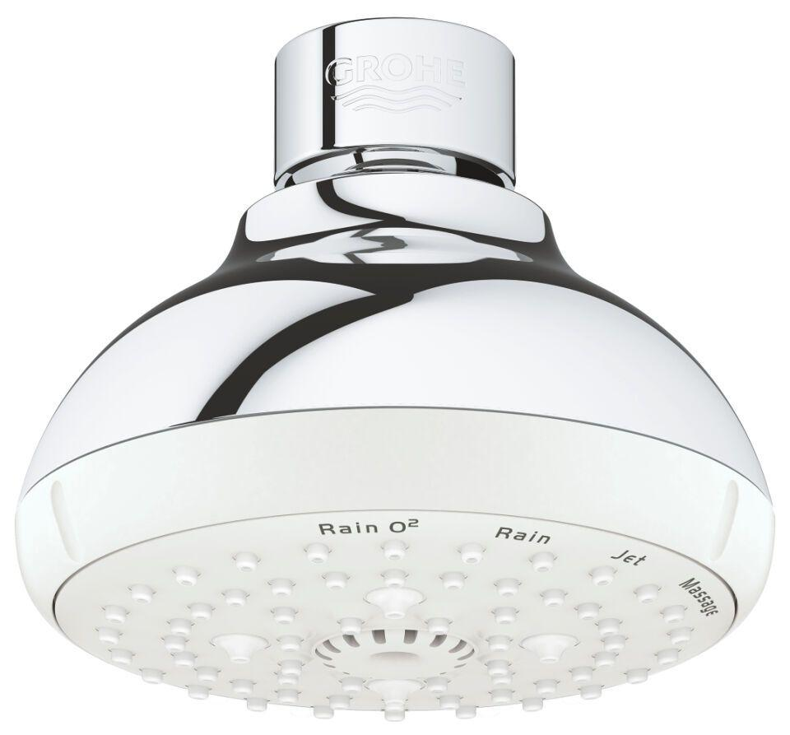

HAN:

27606001

Farbton

chrom

Form

rund

Breite (mm)

100,00

Höhe (mm)

86,00

Tiefe (mm)

86,00

Abmessung Gewindesanschluss (Inch)

1/2 Zoll

Anschluss

Innengewinde

Volumenstromklasse

Z

Anzahl Strahlmöglichkeiten

4,00

Durchmesser (mm)

100,00

Max. tap capacity (at 300 kPa)

9

With shower arm

false